ОТЧЕТ
о выполнении практической работы № 1
«АНАЛИЗ ФАКТОРОВ, КРИТЕРИЕВ И ОГРАНИЧЕНИЙ
ПРИ ПРИНЯТИИ УПРАВЛЕНЧЕСКИХ РЕШЕНИЙ»
(на примере ОАО «Ирбитский мотоциклетный завод»)

Исполнитель: | студент группы П-41
 | Соловьев А. С.

2026

1. Название и цель работы
Название работы: «Анализ факторов, критериев и ограничений при принятии управленческих решений (на примере ОАО «Ирбитский мотоциклетный завод»)».
Цель работы: развитие практических навыков самостоятельного анализа факторов, влияющих на принятие управленческого решения, определения критериев выбора и ограничений, а также построения взаимосвязанной системы решений применительно к описанной управленческой ситуации [1, с. 133–135, 169–170].

2. Список исполнителей
Соловьев А. С., группа П-41.

3. Вид и сфера деятельности
Вид деятельности: производственная предпринимательская деятельность - разработка, изготовление и реализация мототехники.
Сфера деятельности: машиностроение, в частности производство тяжелых мотоциклов (объем двигателя от 650 куб. см) и ранее - вездеходной техники. Рассматриваемая управленческая ситуация относится также к сфере стратегического продуктового и рыночного развития предприятия.

4. Исходная ситуация
ОАО «Ирбитский мотоциклетный завод» (ИМЗ) специализировалось на выпуске тяжелых мотоциклов с коляской. В 1990 г. максимальный объем производства составил 130 тыс. мотоциклов. Основными покупателями являлись жители сельской местности и малых городов, использовавшие мотоциклы для перевозки людей и небольших грузов по плохим дорогам и бездорожью, а также для отдыха и хозяйственных поездок [1, с. 169].
В 1990-е гг. спрос со стороны традиционной группы потребителей резко сократился, а выпуск упал примерно до 2 тыс. мотоциклов. Предприятие, рассчитанное на значительно больший объем, оказалось далеко за точкой безубыточности и приблизилось к предбанкротному состоянию. (В источнике этот спад отнесён к «1986 году», что противоречит предыдущей фразе того же абзаца о снижении спроса «в 90-х годах»; очевидна опечатка, поэтому здесь указан период 1990-х гг.) Попытка одновременно осваивать несколько новых изделий - мотоциклы «Вояж» и «Кобра», вездеходы «Тайга», «Медведь» и «Егор» - проводилась при дефиците финансов. Из-за преждевременного вывода на рынок техники с конструктивными недостатками, не прошедшей необходимый цикл испытаний, имиджу предприятия был нанесен ущерб [1, с. 169].
В 1998 г. руководство признало традиционный российский рынок тяжелых мотоциклов как утилитарного транспорта неперспективным. Более привлекательным был определен сегмент тяжелых мотоциклов для развлечения. Предприятие переориентировалось на мотоциклы-одиночки, обеспечило выпуск моделей «Вояж» и «Волк», прекратило разработки вездеходов, начало сокращать избыточные производства и площади, развивать бренд «Урал - русский мотоцикл» и систему качества по стандартам ISO 9001 [1, с. 170].

5. Выбор направления изменений методом исключения
Метод исключения предполагает последовательное отклонение альтернатив, которые не отвечают установленным критериям либо нарушают существенные ограничения. Для выбора используются следующие критерии:
1. наличие перспективного платежеспособного спроса;
2. соответствие компетенциям и бренду ИМЗ;
3. экономическая целесообразность и возможность приблизиться к безубыточности;
4. допустимость требуемых вложений при дефиците финансов;
5. обеспечение качества, надежности и безопасности продукции;
6. управляемость технического, рыночного и репутационного риска;
7. положительный долгосрочный, технический и социальный эффект.
Направление | Решение | Лаконичная аргументация
1. Расширение номенклатуры производства | Отклонить | Одновременная разработка нескольких мотоциклов и вездеходов уже распылила дефицитные ресурсы. Поспешный выпуск недоработанных изделий нанес ущерб репутации. Расширение номенклатуры до стабилизации качества и финансов увеличит сложность и риск.
2. Увеличение объемов производства | Отклонить на данном этапе | Спрос на традиционные мотоциклы с коляской резко снизился. Рост выпуска без подтвержденного спроса приведет к запасам непроданной продукции, дополнительным затратам и увеличению убытков. Масштабирование возможно лишь после проверки спроса и качества новой модели.
3. Инвестирование в новую технику и сферу | Принять | Переход к тяжелым мотоциклам-одиночкам для обеспеченных покупателей и байкеров выводит ИМЗ в более перспективный досуговый сегмент, сохраняя связь с его инженерными компетенциями и брендом. Инвестиции должны быть поэтапными и сопровождаться полным циклом разработки, испытаний и контролем экономических результатов.

Выбранное направление: поэтапное инвестирование в разработку и производство качественного тяжелого мотоцикла-одиночки и в освоение новой для ИМЗ рыночной сферы - мотоциклов для досуга и развлечения.
Это не означает безусловного финансирования любого нового изделия. Решение принимается при условии концентрации ресурсов на ограниченном числе моделей, подтверждения спроса, завершения испытаний и соблюдения финансовых лимитов.

6. Критерии и ограничения решения

6.1. Критерии приемлемости
Критерий | Признак приемлемого решения
Рыночная перспективность | Подтвержден интерес платежеспособных покупателей и байкерского сообщества; определена емкость целевого сегмента.
Качество и безопасность | Прототип прошел полный цикл конструкторских проверок, дорожных испытаний и обязательных процедур допуска.
Экономическая эффективность | Расчетная цена и маржинальный доход покрывают переменные затраты и в перспективе дают вклад в покрытие постоянных расходов.
Финансовая реализуемость | Каждый этап укладывается в утвержденный лимит; следующий этап финансируется только после достижения контрольных показателей.
Техническая осуществимость | Завод располагает ключевыми компетенциями либо может привлечь необходимых поставщиков и специалистов.
Стратегическое соответствие | Новая модель укрепляет специализацию на тяжелых мотоциклах и бренд «Урал», а не распыляет ресурсы на несвязанные продукты.
Социальная приемлемость | Сохраняются ключевые компетенции и занятость в жизнеспособной части производства; при реорганизации предусмотрены обучение и корректная работа с персоналом.
Допустимый риск | Основные риски выявлены, назначены ответственные и предусмотрены испытания, пилотная партия, резерв и условия остановки проекта.

6.2. Существенные ограничения
1. Финансовое: дефицит собственных средств и предбанкротное состояние не допускают одновременного финансирования большого числа проектов.
2. Рыночное: спрос на прежний утилитарный мотоцикл с коляской существенно сократился; нельзя считать прежний объем продаж достижимым.
3. Информационное: отсутствует полная достоверная информация о емкости нового сегмента, цене спроса и реакции конкурентов.
4. Техническое: вывод изделия на рынок допустим только после устранения конструктивных недостатков и полного цикла испытаний.
5. Производственное: структура и площади предприятия рассчитаны на массовый выпуск старой продукции и создают чрезмерные постоянные расходы.
6. Репутационное: повторный выпуск недоработанной техники способен окончательно снизить доверие покупателей и дилеров.
7. Кадровое и временное: число квалифицированных конструкторов, технологов, испытателей и управленцев, а также продолжительность разработки ограничены.
8. Социальное: сокращение непрофильных производств и площадей необходимо проводить с учетом занятости, безопасности труда и сохранения критических компетенций.

7. Анализ факторов, влияющих на принятие управленческого решения
Перечень факторов принят по учебному пособию [1, с. 133–135].

7.1. Личностные оценки руководителя
Руководитель интерпретирует информацию через собственные ценности, опыт и отношение к риску. Новая команда ИМЗ оценила старый рынок как неперспективный, а досуговый сегмент - как привлекательный. Такая предпринимательская оценка необходима для выхода из кризиса, однако прошлый опыт неоправданной спешки показывает опасность избыточного оптимизма. Поэтому личная оценка должна проверяться исследованиями рынка, независимой технической экспертизой и установленными контрольными точками проекта.

7.2. Среда принятия решения
Решение принимается преимущественно в условиях информационной неопределенности. Достоверно известны падение традиционного спроса, низкая загрузка мощностей, дефицит финансов и наличие репутационного ущерба. При этом нельзя точно предсказать объем нового сегмента, готовность покупателей платить, сроки разработки и реакцию конкурентов. Следовательно, единовременное крупное вложение недопустимо: необходимы прототип, исследование спроса, пилотная партия и последовательное уточнение решения по результатам каждого этапа.

7.3. Культурные различия
В ситуации отмечено влияние климата, плотности населения, национальных производителей, мотоциклетных традиций и склонности общества к определенному стилю езды на структуру спроса [1, с. 170]. Поэтому выводы по зарубежным рынкам нельзя механически переносить в Россию. Одновременно российское происхождение может стать отличительным преимуществом, что поддерживает позиционирование «Урал - русский мотоцикл».

7.4. Информационные ограничения
Получение полной информации требует времени и денег, которых у ИМЗ недостаточно. Необходим разумно достаточный набор данных: интервью с потенциальными покупателями и дилерами, анализ цен и конкурентов, стоимость разработки и производства, результаты испытаний, предварительные заказы. Затраты на дополнительную информацию оправданы до тех пор, пока ожидаемая польза от снижения ошибки выбора не становится меньше расходов на ее получение.

7.5. Поведенческие ограничения
Участники решения могут по-разному понимать проблему и защищать интересы своих подразделений. Конструкторы заинтересованы в техническом совершенстве, сбыт - в быстром выводе модели, производство - в загрузке мощностей, финансовая служба - в минимизации расходов. Также возможны приверженность прежней продукции и стремление скрыть недостатки проекта. Ограничить влияние этих факторов позволяют единые критерии, межфункциональная проектная группа, документирование результатов испытаний и персональная ответственность за этапы.

7.6. Взаимосвязь решений: дерево решений
Главное решение соответствует ранее выбранному направлению: инвестировать в новую технику и освоение досугового сегмента тяжелых мотоциклов. Оно не может быть реализовано изолированно и декомпозируется следующим образом.
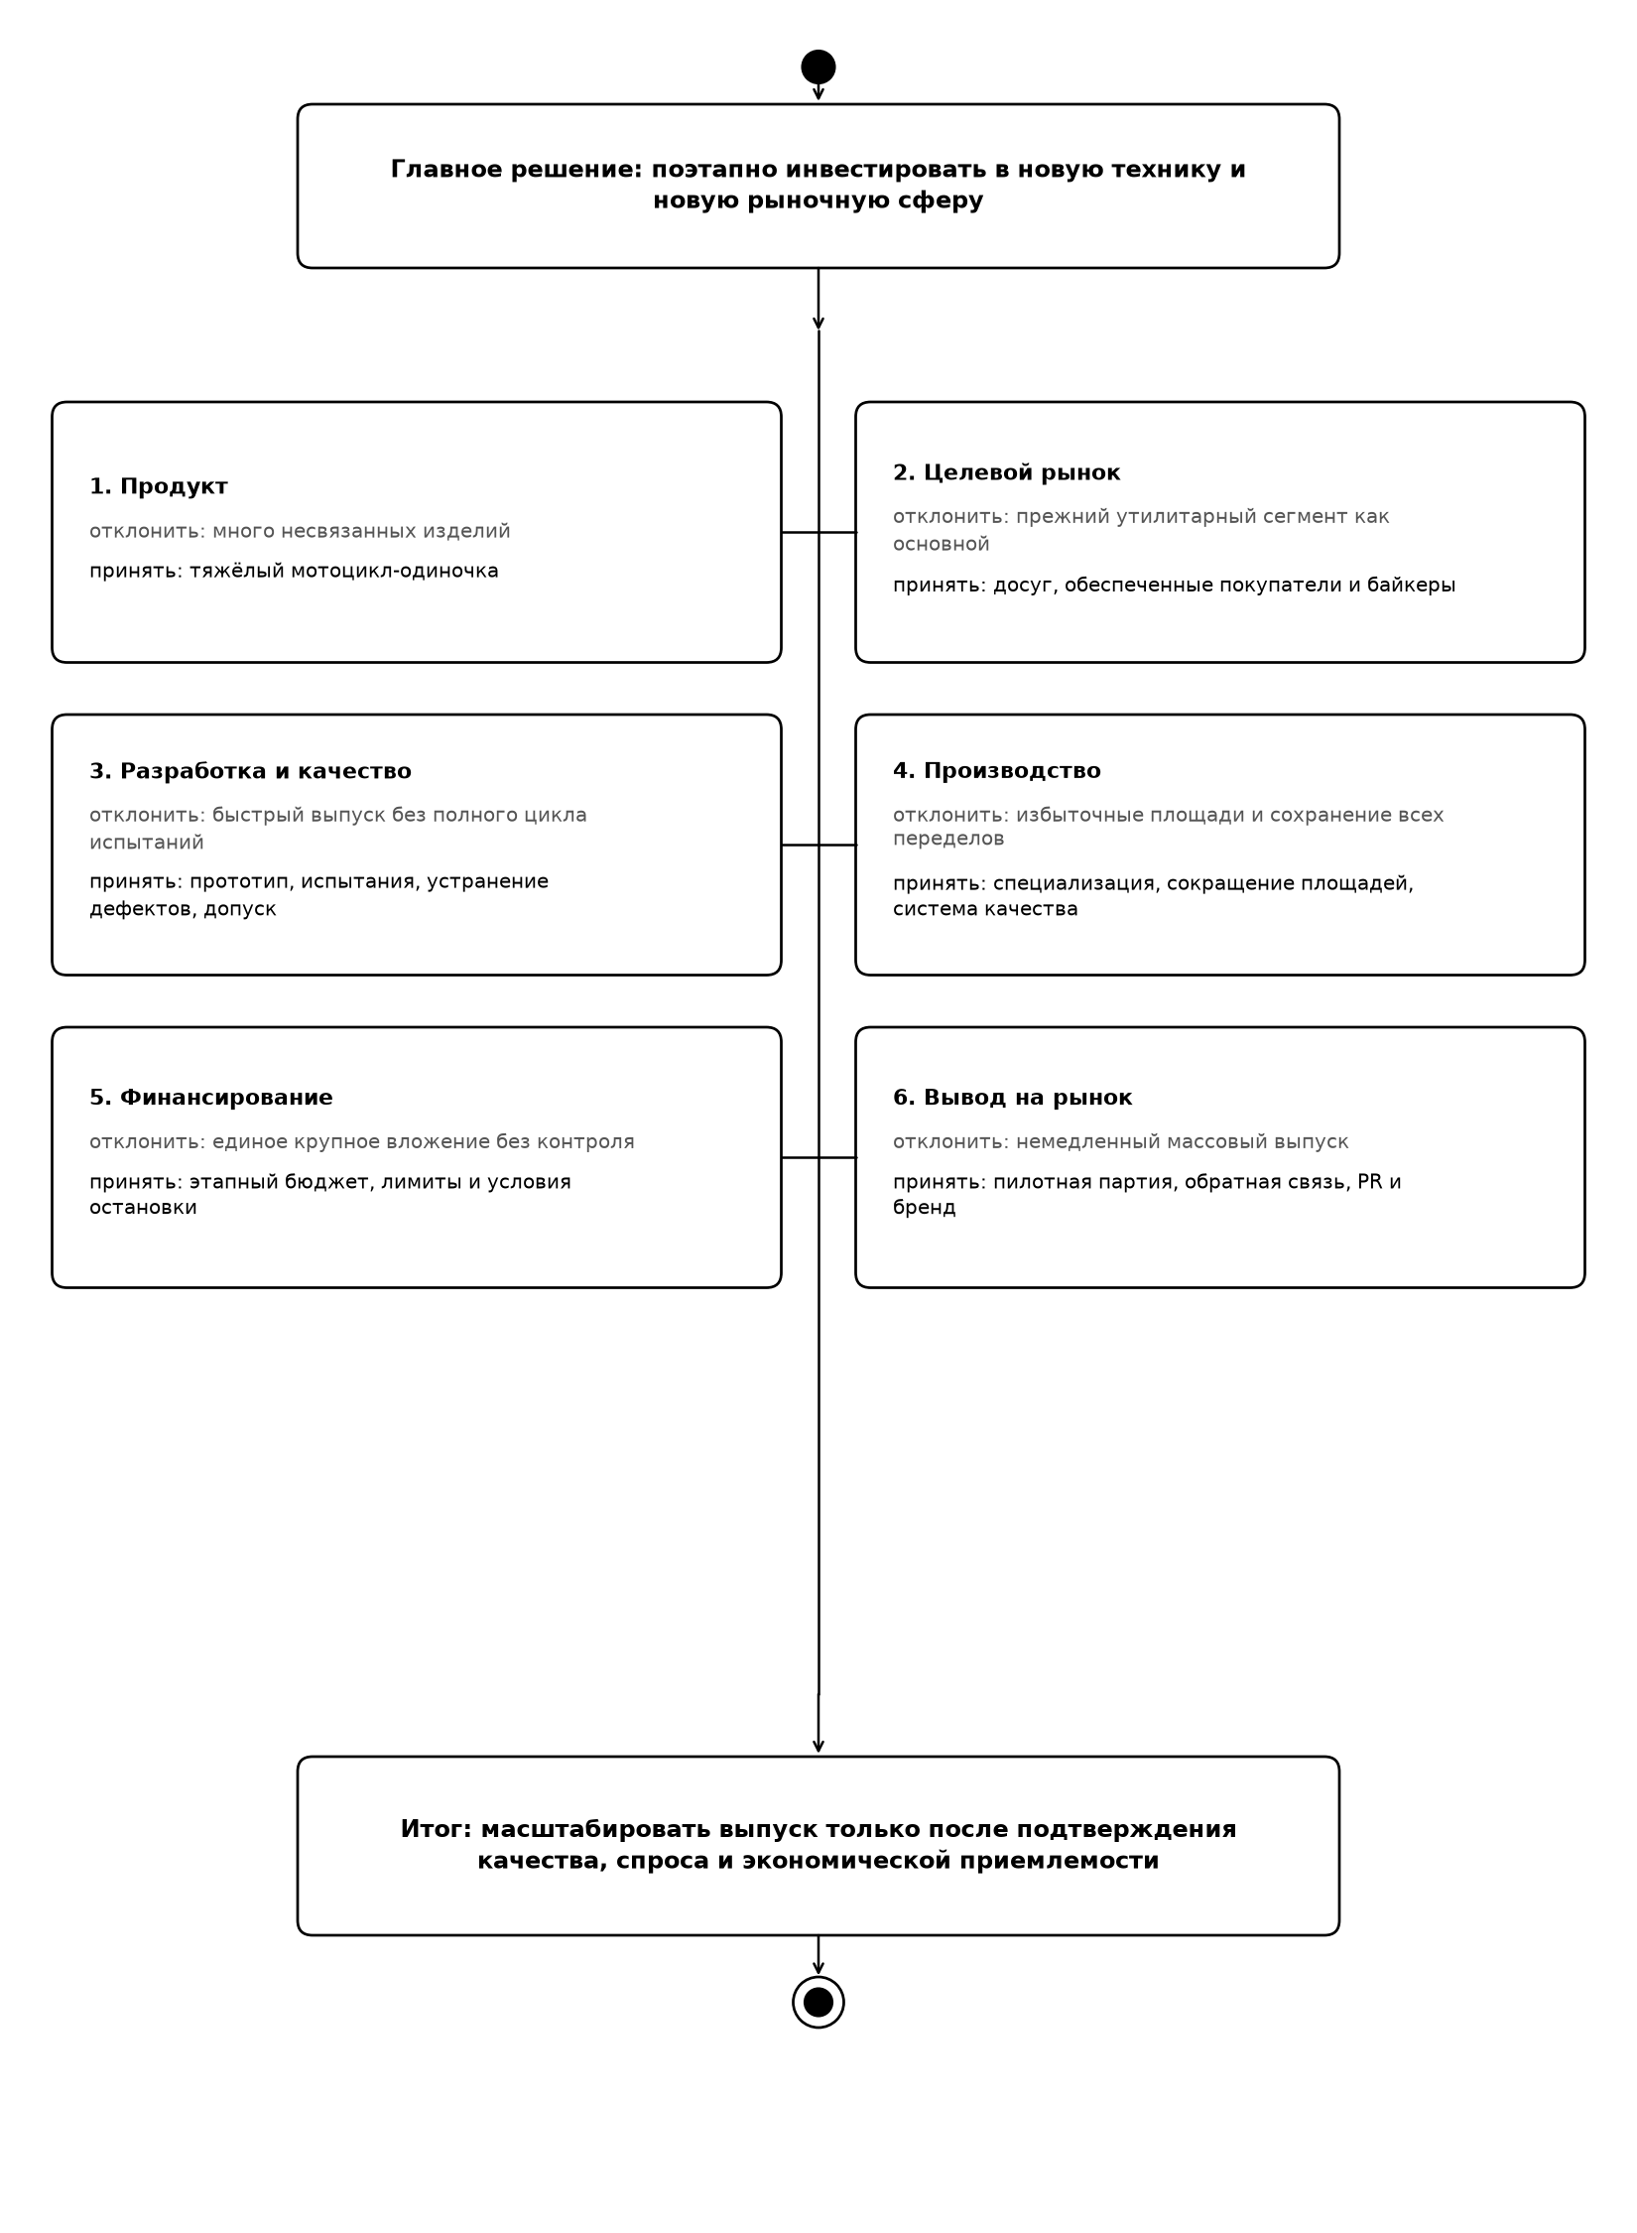
Рисунок 1 - Дерево решений по выбранному направлению изменений
Ветви взаимозависимы: например, массовый запуск до завершения испытаний повторит прежнюю ошибку, а сохранение избыточной производственной структуры повысит точку безубыточности и потребность в финансировании. Масштабирование является не исходным действием, а последующим решением после подтверждения качества и спроса.

7.7. Фактор сложности
Решение охватывает маркетинговую, конструкторскую, технологическую, производственную, финансовую, кадровую и сбытовую сферы. Чем больше подразделений и работников вовлечено, тем выше стоимость координации и вероятность задержек. Сложность следует уменьшить концентрацией на одной продуктовой платформе, назначением руководителя проекта, разделением работ на этапы и единым графиком контрольных точек.

7.8. Перспективность действия решения
Краткосрочное увеличение выпуска старой продукции не создает устойчивого будущего. Инвестиции в качественный мотоцикл-одиночку, систему качества и бренд формируют основу для долгосрочного присутствия в перспективном сегменте. Перспективность сохраняется только при регулярной проверке рыночных предпосылок: если пилотные продажи не подтверждают спрос, проект необходимо скорректировать или остановить.

7.9. Фактор финансовых вложений и их анализа
Радикальное обновление требует затрат на конструкторские работы, прототипы, испытания, технологическую подготовку, качество и продвижение. Для предприятия с недостатком финансов это один из главных ограничивающих факторов. Необходимо определить источники средств, этапные бюджеты, прогноз денежных потоков, точку безубыточности, допустимую долговую нагрузку и резерв. Заемное финансирование приемлемо только при способности обслуживать долг и без критической зависимости от кредиторов.

7.10. Экономическая целесообразность
Выбранный вариант должен давать ожидаемый экономический эффект, превышающий затраты. При отсутствии исходных числовых данных окончательный расчет невозможен, поэтому устанавливается правило: проект продолжается, если подтвержденная цена и ожидаемый объем продаж обеспечивают положительный маржинальный доход, а реалистичный прогноз показывает достижимость безубыточности в установленный срок. В расчет включаются не только разработка модели, но и испытания, гарантийное обслуживание, продвижение, перестройка производства и стоимость финансирования.

7.11. Учет экономического, социального, нравственно-этического и технического эффекта
• Экономический эффект: рост выручки и маржинального дохода, снижение издержек избыточных площадей, уменьшение бартера и восстановление платежеспособности.
• Социальный эффект: сохранение жизнеспособной части предприятия и ключевых рабочих мест, обучение персонала; возможное сокращение занятости является отрицательным эффектом и требует управляемых мер.
• Нравственно-этический эффект: недопустимо продавать потребителю недостаточно испытанную и потенциально небезопасную технику; сведения о характеристиках и сроках должны быть достоверными.
• Технический эффект: повышение надежности, формирование дисциплины разработки и испытаний, внедрение системы менеджмента качества.

7.12. Степень риска
Решение имеет высокий рыночный, технический, финансовый и репутационный риск. Основные способы снижения риска: исследование спроса; концентрация на ограниченном числе моделей; создание и испытание прототипа; пилотная партия; поэтапное финансирование; независимый контроль качества; резерв средств; заранее заданные показатели продолжения и остановки проекта. Полностью устранить риск невозможно, но его можно сделать наблюдаемым и ограниченным.

8. Выводы
В словарном значении вывод - это итог рассуждения или исследования [2]. На основании анализа ситуации сделаны следующие выводы.
1. Для ИМЗ наиболее обосновано направление поэтапного инвестирования в новую технику и новую рыночную сферу - тяжелые мотоциклы-одиночки для досуга, обеспеченных покупателей и байкеров. Оно использует базовые компетенции предприятия и одновременно уводит его от сокращающегося традиционного рынка.
2. Расширение номенклатуры необходимо исключить, поскольку оно распыляет дефицитные ресурсы и увеличивает вероятность повторного выпуска недоработанных изделий. Немедленное увеличение объема также исключается из-за неподтвержденного спроса; масштабирование допустимо только после успешных испытаний и пилотных продаж.
3. Критическими факторами являются неопределенность нового рынка, дефицит информации и финансов, взаимосвязь продуктовых, производственных и коммерческих решений, высокая сложность и риск, а также необходимость учитывать не только экономические, но и социальные, нравственно-этические и технические последствия.
4. Решение приемлемо лишь при соблюдении ограничений: концентрация на небольшом числе моделей, полный цикл испытаний, поэтапный бюджет, сокращение избыточных постоянных затрат, независимый контроль качества и наличие критериев остановки проекта.
5. Дерево решений показывает, что инвестиционное направление требует согласованного набора подчиненных решений по продукту, целевому рынку, разработке, производству, финансированию и выводу на рынок. Ошибка хотя бы в одной критической ветви может обесценить главное решение.

9. Список использованных источников
1. Лукычёва Л. И. Управление организацией: учебное пособие по специальности «Менеджмент организации» / Л. И. Лукычёва; под ред. Ю. П. Анискина. - 3-е изд., стер. - М.: Омега-Л, 2006. - 360 с. - ISBN 5-98119-986-5. - С. 133–135, 169–170.
2. Ожегов С. И., Шведова Н. Ю. Толковый словарь русского языка: 80 000 слов и фразеологических выражений. - 4-е изд., доп. - М.: Азбуковник, 1999. - 944 с.

Приложение А. Краткий словарь терминов для защиты
Фактор - причина, условие или обстоятельство, которое влияет на содержание, выбор либо результат решения.
Критерий - признак или основание, по которому оцениваются и сопоставляются варианты решения.
Ограничение - условие, задающее допустимые границы решения и исключающее неприемлемые варианты.
Сфера деятельности - область общественной и хозяйственной деятельности, в пределах которой работает организация; для ИМЗ - машиностроение и производство мототехники.
Информационная определенность - ситуация, при которой руководителю известны существенные альтернативы и результаты их выбора. Информационная неопределенность - ситуация, при которой результаты и/или их вероятности нельзя надежно установить на основе имеющихся данных.
Перспективность - способность решения обеспечивать положительное развитие и полезный результат в будущем, а не только краткосрочный эффект.
Социальные показатели - измеримые характеристики социальных последствий решения: занятость, уровень оплаты труда, текучесть кадров, травматизм, обучение, условия труда и удовлетворенность работников.
Метод исключения - способ выбора, при котором альтернативы последовательно отклоняются из-за несоответствия критериям или нарушения ограничений, пока не остается приемлемый вариант.
Аргумент - положение, довод или факт, используемый для обоснования определенного тезиса или выбора.
Факт - реально существующее или произошедшее явление, достоверность которого установлена.
Номенклатура продукции - перечень выпускаемых организацией наименований, видов, типов и моделей продукции.
Дерево решений - графическое представление главного решения, последующих вариантов выбора и связанных с ними действий или последствий. Оно помогает показать последовательность и взаимозависимость решений. Дерево целей декомпозирует желаемый конечный результат на подцели и не обязательно содержит альтернативы выбора; поэтому оно отвечает на вопрос «каких результатов достичь», тогда как дерево решений - «какие варианты выбрать и какие решения принять».
Вывод - итог рассуждения или исследования, логически следующий из рассмотренных фактов и аргументов.

